บทความวิจัยเรื่อง Production of biosurfactant from a new and promising strain of Leucobacter komagatae 183 ถูกอ้างอิงโดยบทความเรื่อง New Insights on Gordonia alkanivorans Strain 1B Surface-Active Biomolecules: Gordofactin Properties ตีพิมพ์ในเดือน T.ค. 2024 ในฐานวารสาร molecules ซึ่งอยู่ในฐาน Scopus
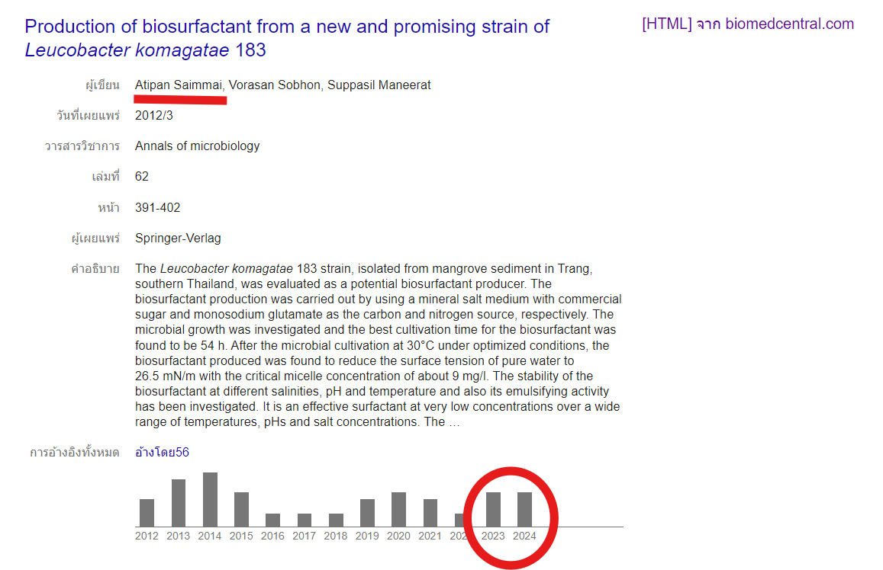

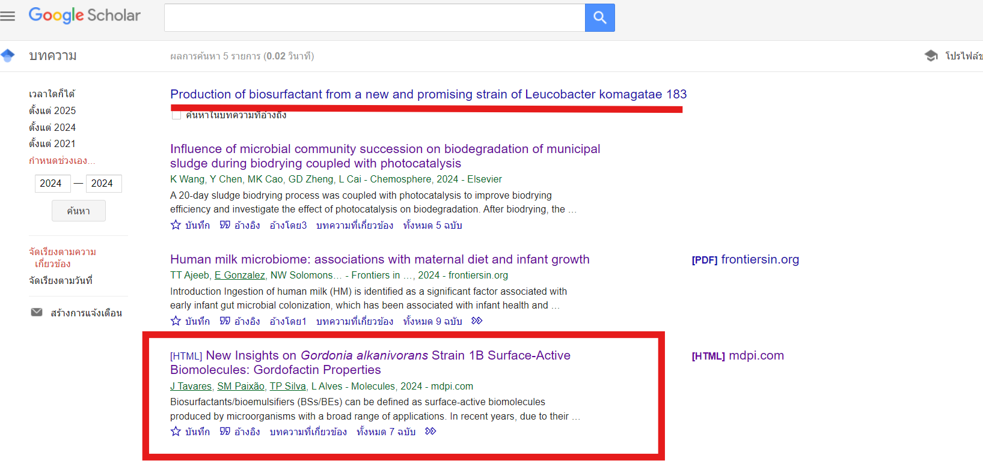

1
